Информация к публичным слушаниям по вопросу предоставления Зотовой Н.А. разрешения на отклонение от предельных параметров разрешенного строительства – магазин, расположение которого планируется на земельном участке с кадастровым № 51:28:0050003:1119, площадью – 3007 кв.м., расположенного по адресу: Мурманская область, МО г. Полярные Зори с подведомственной территорией, г. Полярные Зори, ул. Энергетиков.
Фрагмент карты градостроительного зонирования правил землепользования и застройки г. Полярные Зори с подведомственной территорией | Испрашивается разрешение на отклонение минимального отступа от красной линии ул. Энергетиков  с 5,0м до 0,0м  (нарушение составляет 5 м) | Ситуация до принятия решения об отклонении от предельных параметров
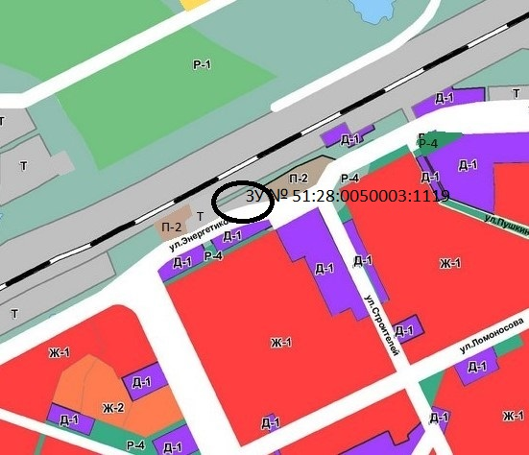
Ситуационная схема | Дополнительная информация: | Ситуация с учетом принятого решения об отклонении от предельных параметров
Территориальная зона – зона инженерной и транспортной инфраструктур (Т);
Категория земель – земли населенных пунктов;
Разрешенное использование земельного участка- магазины;
Наличие градостроительный ограничений - красная линия.

